Мета: розширення знань про Європу і країн, що входять до складу ЄС; розвивати громадянську позицію , почуття відповідальності за спільне майбутнє європейського простору; виховувати повагу до національних, культурних надбань європейських народів.
Обладнання: медіакомплекс, презентації, аркуші паперу, маркери

Хід заходу
Ведучий І
Доброго всім дня!
Ведучий ІI
Ми раді вітати присутніх в цій аудиторії.
Ведучий І
21 травня – знаменна дата – День Європи. Саме цій події присвячена наша гра – вікторина «Європейські перегони».
Ведучий ІI
Чому Європа? Європейський Союз? – запитаєте ви. А відповідь дуже проста – ми є європейцями. Україна прагне стати повноправним мешканцем європейського дому. І не тільки тому, що розташована в центрі Європи.
Ведучий І
Своє право вона виборювала впродовж багатьох віків свого існування, наші культури мають нерозривні зв’язки.
Ведучий ІI
Тому, одним із пріоритетів стратегічного розвитку України визнано інтеграцію нашої держави в Європейське співтовариство.
Ведучий І
Європа – це багаторічна історія, досвід, політичні, духовні традиції європейських народів.
Ведучий ІI
Європа – найцінніша скарбниця досягнень та пам’ятників культури.
Ведучий І
Європа – один із осередків світової цивілізації, батьківщина Великих географічних відкриттів, промислових революцій, великих міст та промислових агломерацій. Вона є колискою міжнародної економічної інтеграції.
Ведучий ІI
У Європи є велика перспектива перетворення її в район миру та міжнародного співробітництва.
Ведучий І
Гаслом нашої гри є слова відомого французького філософа Фужере де Монброна : «Світ схожий на книгу, і той, хто знає тільки свою країну, пройшов у ній лише першу сторінку».
Ведучий ІI
Тож, пропонуємо вам більш ближче ознайомитися із культурою, історією, традиціями країн Європи, зігравши в гру «Європейські перегони».
Ведучий І
Запрошуємо за ігрові столи наших учасників. Зустрічайте команду 9 класу: (прізвища та імена учасників).
Ведучий ІI
Команда 10 класу: (прізвища та імена учасників).
Ведучий І
Як і в кожному змаганні у нас теж є своя суддівська колегія. Тож вітайте: (прізвища та імена суддів).
Ми бажаємо вам гарної гри та успіху.
Ведучий ІI
Отже, розпочинаємо.
І тур
А для початку ми пропонуємо зіграти конкурс «Бліц».
Команди по черзі відповідають на запитання. Якщо команда не може дати відповідь – іншій команді надається таке право.
- У якій країні тече річка Луара? (Франція)
- У якій країні часто стоїть туман та падає дощ? (Велика Британія)
- У якій країні найбільше вітряків? (Голландія, Нідерланди)
- Як називається столиця Угорщини? (Будапешт)
- У якій країні тече річка Рейн? (Німеччина)
- У якому місті є Ейфелева вежа? (Париж)
- Які кольори присутні на прапорі Німеччини? (Чорний, жовтий, червоний)
- Які країни об’єднують Євротунель?(Францію та Велику Британію)
- З якої країни походить ансамбль «Бітлз»? (Велика Британія)
- Як називається столиця Фінляндії? (Гельсінкі)
- Яка ріка протікає через Лондон? (Темза)
- Столиця якої країни називається Братислава? (Словаччина)
- Столиця якої країни називається Мадрид? (Іспанія)
- У якому місті знаходиться Біг Бен? (Лондон)
- Яка країна була батьківщиною Наполеона? (Франція)
- Які кольори присутні на прапорі Італії? (зелений, білий, червоний)
- Як називається столиця Швеції? (Стокгольм)
- У якому місті знаходиться Колізей? (Італія)
- У якій країні вирощують тюльпани? (Нідерланди)
- У якій країні проводяться бої биків? (Іспанія)
Ведучий ІI
Просимо наше журі оголосити результати конкурсу
ІІ тур
Ведучий І
ІІ тур називається «Галопом по Європах».
Напевно, ви не один раз дивилися ТВ-передачі про різні міста світу. Зараз ми вам пропонуємо опис двох міст. За три спроби ви повинні відгадати кожне з них. Відповіді ви записуєте після кожного сюжету на аркуш паперу. Перший сюжет оцінюється в 3 бали, другий — 2 бали, третій — 1 бал. На роздуми — 10 секунд. Отже, перше місто. Слухаємо.
Ведучий ІI
І місто
I сюжет
Це місто було столицею величезної імперії, створеної не стільки шляхом завоювань, скільки вдалими династичними шлюбами.
На початку XX ст. чехів у цьому місті жило так багато, що його називали другим (після Праги) за величиною чеським містом.
На берегах великої ріки, на якій розташоване це столичне місто, знаходяться столиці ще трьох європейських держав.
Ведучий І
II сюжет
Однією з найбільш популярних пам'яток цього міста стає Будинок Музики. Тут відвідувачі можуть "подиригувати" філармонічним оркестром (за допомогою електронної диригентської палички та інтерактивного відеоекрану), записати свій власний CD експериментальної музики, а також багато чого довідатися про великих композиторів, чиї імена пов'язані з цим містом (серед них Моцарт, Бетховен і Шуберт ).
Ведучий ІI
III сюжет
У водопровід цього міста подається найкраща вода в Європі, тут досі п’ють воду з-під крана. Далекоглядні політики оберігають це місто, бо з кожним роком більшає кількість бажаючих платити за перебування тут.
А візитними картками національної кухні країни, де розташоване це місто, є бісквітно-шоколадний торт «3ахер», яблучний струдель в гарячому ванільному соусі і крендель (прецль).
Назва цього міста нерозривно пов'язана з такими поняттями, як вальс, ліс, стілець, шніцель.
(Відень)
Ведучий І
Цікавий факт
А чи знаєте ви, що широке поширення кави як популярного в Європі напою почалось у Відні з 1683 і пов’язане з ім’ям українського шляхтича та козака Юрія-Франца Кульчицького. Під час облоги турками Відня у 1683 він, перевдягнувшись у турецький одяг, проніс листа про допомогу місту, за що був щиро нагороджений віденцями, у тому числі 300 мішками кави з турецького обозу. Перебуваючи в Туреччині, Юрій ознайомився із технологією приготування напою, яку вміло пристосував до смаків європейців – почав додавати до кави цукор. Так з’явилася знаменита кава по-віденськи. Згодом Юрій Кульчицький відкрив у подарованому йому будинку кав’ярню, де продавав порцію кави по крейцеру за філіжанку. За деякий час напій набув великої популярності серед віденців. Згодом, за сприяння підприємливого українця, в багатьох куточках міста почали діяти схожі заклади, а Ю. Кульчицький очолив цех продавців кави
Ведучий І
ІІ місто
І сюжет
Люди на цій «землі» оселилися в VI столітті в силу необхідності. Вони ховалися в цих місцях від гонінь з боку своїх ворогів - ломбардійців. Ворог не став переслідувати втікачів, визнавши цей хід дуже небезпечним і невигідним для себе. А вимушені переселенці почали облаштовуватися в цій місцевості, що складається з води і суші.
Безліч колишніх островів, на яких стоїть сьогодні місто, раніше були саме острівками, повністю оточеними водою. На кожному з них стояла церква, яку оточували будинки особливо щедрих парафіян. Далі, ближче до води, тіснилися хати бідняків. Наслідком такого устрою, після об'єднання кістяків в більш-менш цілісний масив, виявилося цікаве явище - нове місто не мало поділу на бідні і багаті квартали. Все було перемішано
Ведучий ІI
ІІ сюжет
Якщо ви прихильник яскравого туризму, то вам не оминути своєю увагою одне з найяскравіших дійств Італії - карнавал.
Захід проводиться з 1094 року, триває рівно 10 днів і влаштовується в лютому - березні, перед Великим Постом. Довгий час карнавальні костюми представляли собою лише кілька варіацій простих чорних плащів і довгоносих масок, але завдяки Джакомо Казанові з XVIII століття гама костюмів значно розширилася.
Карнавал відкриває старовинне видовище - Festa delle Marie, свято, присвячений звільненню місцевих дівчат, викрадених піратами з Істрії. На площі Сан Марко проходять вистави «Комедії дель Арте» за участю всесвітньо відомих персонажів: Арлекіна, П'єро, Панталоне, і Коломбіни. Далі на публіку обрушуються тони конфетті. Тільки після цього починається карнавальний хід. Міські вулиці та площі перетворюються в концертні майданчики, повсюдно влаштовуються феєрверки, в старовинних палаццо проходять бал-маскаради.
Ведучий І
ІІІ сюжет
Якщо раптом ви заблукали в плутанині мостів і каналів - не поспішайте шукати очима поліцейського або приставати до перехожих з благаннями - вказати дорогу до вашого готелю. Краще озирніться і сприймайте те, що трапилося як дивовижну можливість зануритися в чарівну пригоду. І не забувайте, що пішохідні прогулянки або прогулянки по воді, в гондолі або на катері, подарують вам два абсолютно несхожих один на одного види цього міста. І щоб мати про місто повне уявлення, обов'язково треба використовувати обидва способи. Насолоджуйтесь красою Палацу Дожів, мандрівкою на гондолі, відвідайте Морський історичний музей, школу мережива, музей скла.
(Венеція)
Ведучий ІI
Це цікаво.
Гондола — традиційний венеціанський гребний човен. Є одним з символів Венеції, яка розташована на 118 островах, через які перекинуто близько 400 мостів. Тому гондола історично була головним засобом пересування по каналах міста, в даний час вони служать для розваги численних туристів. За оцінкою істориків в XVIII столітті у Венеції налічувалося декілька тисяч гондол. Кількість ліцензій на роботу гондольєром у Венеції жорстко обмежена — 425. Ліцензії можуть передаватися у спадок від батька до сина, тому потрапити до числа гондольєрів сторонній людині непросто. Один човник коштує до 90 тисяч доларів. Кандидат повинен пройти дев’ятимісячне навчання, здати 3 іспити й отримати ліцензію. Розміри і конструкція човна встановлені законом, починаючи з XVIII століття. Довжина човна складає 11,05 метрів, ширина 140 сантиметрів. При виготовленні гондоли застосовується дев'ять сортів дерева. Після виготовлення корпус човна покривають в декілька шарів спеціальним чорним лаком. Максимальна кількість пасажирів, що перевозяться на гондолі складає шість чоловік. Допускається наявність маленької пасажирської каюти для приховування пасажирів від сонця і дощу. Через конструкцію човна, веслуючи гондольєр докладає одне і теж зусилля, як для порожньої, так і повністю завантаженої гондоли.
Ведучий ІI
Перш ніж наше журі оголосить результати конкурсу, пропонуємо вам пограти з нами в гру.
Гра «Футбольні фанати».
Демонструються герби, емблеми європейських футбольних клубів, які потрібно швидко назвати, вказати країну та прозвище команди (якщо є).
- «Інтер» Мілан, Італія, « чорно-сині», «Хвалькуваті Міланці»
- «Барселона» , Барселона Іспанія, «синьо-гранатові»
- «Манчестер Юнайтед», Манчестер, Велика Британія, червоні дияволи
- «Реал» Мадрид, Іспанія, білі, вершкові, Галактикос
- «Мілан» Мілан, Італія, росонері (червоно-чорні) дияволи
- «Марсель» Марсель, Франція
- ПФК «Олександрія», Україна
Ведучий І
Просимо журі оголосити результати ІІ конкурсу та загальну кількість балів.
Ведучий ІI
Людина повинна вміти відстоювати свою думку, життєву позицію. Саме такі люди потрібні Україні, які в майбутньому можуть стати розумними політиками, вмілими стратегами і тактиками. Цьому і присвячений ІІІ тур – «Майбутній оратор». Ми завчасно попросили команди висловити свою думку з питання «Чому Україна зробила свій європейський вибір?» . Враховується чіткість мови, логічність, переконливість доказів.
Найвищий бал – 5.
Ведучий І
Поки наші судді підраховують бали, пропонуємо влаштувати салют. Але він буде незвичайний.
Допоможуть у цьому найсміливіші глядачі. На сцену запрошується двоє людей. Одному дістається роль сірникової коробки, що стоїть праворуч сцени, другому - роль сірника. Стоячи посеред сцени, сірник повинен буде гордо прокрокувати до коробка і, чиркнувши головою по коробку, спалахнути. (Ведучий запрошує глядача в яскраво - червоному одязі, який буде виконувати роль вогника). Наступні чотири глядача стають гнотиком. Вишикувавшись у шеренгу, вони стоять посеред сцени. Далі запрошується глядач на роль гармати. Розмістившись зліва, гармата повинна зуміти голосно сказати «бах». І, нарешті, із залу запрошуються 5-8 глядачів у яскравому одязі. Вони присідають перед сценою гуртком і після сигналу гармати повинні будуть встати зі словами «тілі-тілі», а глядачі голосно аплодують. Після репетиції влаштовується салют, ведучий коментує весь хід дійства: «Гордий сірник крокує до коробка, чиркнув голівкою по коробку, спалахує, з'являється вогник. Сірник з вогником крокує до гнотика. Вогник біжить по гнотику до гармати. Гармата стріляє. Загоряється салют під оплески глядачів».
Ведучий І
Просимо журі оголосити результати ІІІ конкурсу.
Ведучий ІI
Практично всі країни Європи є членами Європейського Союзу. На його прапорі зображено 12 зірок, які означають абсолютну досконалість і завершеність. Стільки ж зірок і у ІV турі, який має назву «12 зірок».
Обом командам буде запропоновано зображення зірки, навколо якої зазначені вирази, що пов’язані з назвами країн, міст та регіонів Європейського Союзу та його функціонуванням. Ваше завдання: хто швидше назве іменник, який пов'язаний з цими виразами, той отримує 1 бал .
(презентація)
Приклад слайдів:
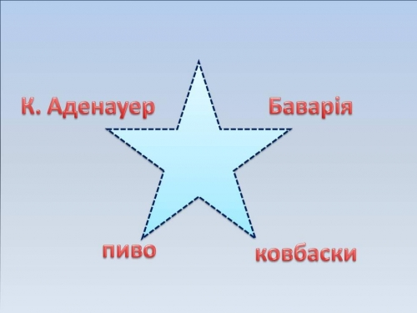
Німеччина
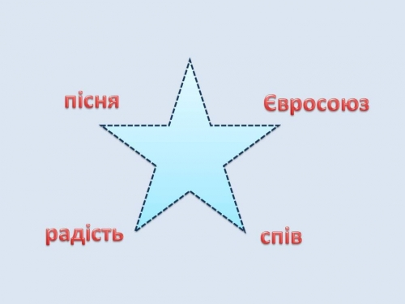
Гімн ЄС «Ода радості»
Ведучий І
Всі ви грали в гру «Третій зайвий». Завданням наступного туру буде знайти зайвий термін, який не характеризує дану країну.
Кожній команді пропонуються по чотири країни. Завдання для команд знаходяться з відповідної сторони. Учасники повинні ознайомитись з виразами та назвати той вираз, який не відноситься до країни, під якою вони вказані. Скільки правильних відповідей – стільки й балів отримує команда. Та команда, яка швидше справиться – отримує ще й додатковий бал.
Бельгія | Святий Миколай, вафлі, мереживо
Австрія | Дунай, Моцарт, Брюссель
Франція | Париж, Ейфелева вежа, Олімп
Греція | Корида, Кріт, Зевс
Іспанія | Тореадор, Мадрид, Ван Гог
Німеччина | Рейн, святий Патрик, Брати Грімм
Італія | Лісабон, Сардинія, 119 острівків
Великобританія | Венеція, Анна Болейн, Шотландія
Під час виконання завдання командами – перегляд відео «ЄС та Італія».
Ведучий ІI
Європа – це видатні постаті, цікаві люди, великі науковці. Завданням нашого останнього туру буде відгадати людину, яка зображена на фото (за це ви отримаєте 1 бал), вказати її професію (2 бали) та країну, де вона народилася (3 бали). За повністю правильну відповідь ви отримаєте 6 балів. Для кожної команди буде показано 6 портретів.
(Презентація)
Приклад слайдів:
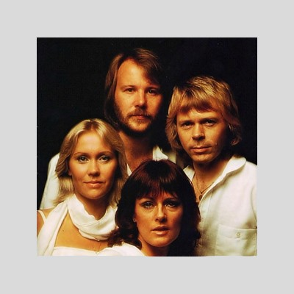
АВВА , музичний гурт, Швеція
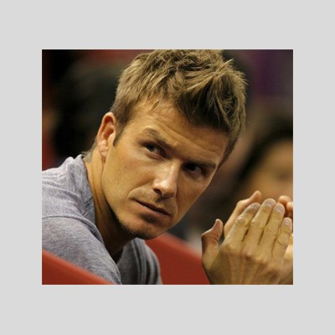
Девід Бекхем, футболіст, Велика Британія
- Леонардо да Вінчі, художник, науковець, Італія
- Монсеррат Кабальє, оперна співачка,Іспанія
- Патриція Каас, співачка, Франція
- Ангела Меркель, канцлер ФРН, ФРН
- Ганс Х. Андерсен, письменник, Данія
- Вольфганг Амадей Моцарт, композитор, Австрія
- Іоанн Павло ІІ, Папа Римський, Польща
- Ванга, ясновидиця, Болгарія
- Жан Рено, актор, Франція
- Раймонд Паулс, композитор, Латвія
Ведучий І
Ось і закінчилася наша вікторина. Перед оголошенням остаточного результату оголошуємо музичну паузу.
Музичний номер.
Ведучий ІI
Просимо шановне журі оголосити результати останнього конкурсу та підсумку гри.
Ведучий І
Ми повинні зрозуміти, що Європа є історично сталим регіоном миру. На такій маленькій території розташовано 44 держави, економіка і культура яких тісно переплітаються між собою. І тому Українська держава, маючи великий природний, економічний, культурний, інтелектуальний потенціал, спроможна посісти належне місце серед народів Європи і світу.
Ведучий ІI
Ми — європейці настільки, наскільки ми — українці; і лише відчувши себе справжнім українцем, можна збудувати свій український дім за європейськими стандартами.
Від автора: Мета заходу була реалізована повністю. У ході проведення заходу були використанні можливості медіа проектору. Учні активно приймали участь у проведенні заходу, як учасники, так і глядачі. Захід було проведено у жвавому темпі, весь матеріал був підібраний із врахуванням вікових вимог та набутих знань. Були використані різноманітні види ігрової діяльності. Час між всіма етапами заходу був розподілений раціонально, основні конкурси чергувалися із конкурсами та іграми для глядачів, що сприяло підвищенню зацікавленості до теми заходу.

